Государственное бюджетное профессиональное образовательное учреждение

«Ейский медицинский колледж»

министерства здравоохранения Краснодарского края



**МЕТОДИЧЕСКАЯ РАЗРАБОТКА**

**СТУДЕНЧЕСКОГО КОНКУРСА**

**«ЗДОРОВЬЕСБЕРЕГАЮЩИЕ ТЕХНОЛОГИИ В ПРОФЕССИОНАЛЬНОЙ ДЕЯТЕЛЬНОСТИ»**

для специальности: 31.02.01 Лечебное дело

(углубленная подготовка)

Подготовили преподаватели:

Костенко Н. И.

Панасенкова Т. С.

Жадан С. А.

**г. Ейск**

**2018 г.**

Рассмотрена и одобрена на заседании

ЦК по специальностям

«Лечебное дело», «Акушерское дело»

Протокол № ___

«____» ______________20___ г.

Председатель ЦК ______ Поповская Т. С.

Согласовано зав. отделом по практическому обучению _________ Д. Г. Гайбуллаева

**ПОЯСНИТЕЛЬНАЯ ЗАПИСКА**

Новые социально-экономические условия развития России предъявляют высокие требования к подготовке специалиста. Сегодня обществу нужен инициативный, самостоятельный человек, способный постоянно совершенствовать свою личность и деятельность.

Основной задачей учебного процесса колледжа является подготовка квалифицированных специалистов медицинского профиля, конкурентоспособных на рынке труда, способных к эффективной работе по специальности на уровне мировых стандартов, готовых к постоянному профессиональному росту.

Современное здравоохранение претерпевает большие изменения, идут реформы, внедряются федеральные государственные образовательные стандарты среднего профессионального образования. Реформы невозможны без изменения самосознания фельдшера, который из исполнителя должен стать самостоятельным специалистом - партнером врача со своим кругом прав и обязанностей в осуществлении лечебного процесса.

Проведение конкурсов среди студентов первого года обучения при организации учебного процесса, обеспечивает включение учащихся в активное взаимодействие и общение в процессе их познавательной деятельности. А метод учебного сотрудничества является наиболее эффективным для развития и формирования ключевых компетенций.

Содержательный потенциал внеаудиторного мероприятия с его сценичностью состоит в том, что каждый студент может продемонстрировать свои манипуляционные навыки, теоретическую подготовку, проявить творческие способности, получить признание аудитории. Качество профессиональной подготовки становится жизненно важным условием для будущего специалиста и во многом определяет степень его конкурентоспособности.

Организация студенческих конкурсов помогает решить целый комплекс учебных и воспитательных педагогических задач: формирование у студентов ключевых и профессиональных компетенций, воспитание личностных качеств, развитие творческого потенциала, формирование коммуникативной компетенции, чувство ответственности и самостоятельности.

**АКТУАЛИЗАЦИЯ ТЕМЫ**

В процессе ухода за больными самыми тяжелыми и травмирующими факторами для медицинского персонала следует считать перемещение и подъем пациентов, особенно парализованных, тучных и ослабленных.

Боль в спине является одной из самых больших проблем для медицинских работников, будь то врач, фельдшер, медицинская сестра или санитарка. Согласно исследованиям, проведенным в пятнадцати европейских странах, из пятидесяти тысяч опрошенных около пяти тысяч человек страдали болями в спине. Причем две трети из них жаловались на боли средней интенсивности, а треть - на сильные боли. У сорока шести процентов – боль постоянная, у остальных – интермитирующая. Каждый пятый из-за постоянных болей в спине потерял работу, и тринадцати процентам пришлось ее покинуть. Повреждения межпозвоночных дисков, травмы позвоночника и, возможно, последующая инвалидность у медицинских работников возникают из-за незнания правил биомеханики и эргономики перемещения грузов и тяжелых пациентов, отсутствия опыта в поднятии тяжестей, недостатка вспомогательных средств, неумения или нежелания ими пользоваться.

В повседневной жизни под уходом за пациентом обычно понимают оказание больному помощи в удовлетворении им различных потребностей. К ним относятся еда, питье, умывание, движение, освобождение кишечника и мочевого пузыря. Уход подразумевает также создание пациенту оптимальных условий пребывания в стационаре или дома – тишины и покоя, удобной и чистой постели, свежего нательного и постельного белья. В таком объеме уход осуществляют, как правило, медицинские работники, а также родственники пациента.

При осуществлении ухода за тяжелобольным медицинским работникам часто приходится поворачивать его в постели, поддерживать при ходьбе, поднимать и перекладывать с кровати на каталку, усаживать с кресла или кровати на биотуалет или ванну.

По возможности все эти манипуляции следует осуществлять с помощью специальных подъемных средств. Если такие приспособления отсутствуют, приходится перемещать пациента вручную.

Для профилактики травматизма медицинских работников и пациентов необходимо соблюдать принципы безопасного перемещения.

**ЦЕЛИ СТУДЕНЧЕСКОГО КОНКУРСА:**

**Образовательная:**

* закрепить, обобщить и углубить знания студентов по МДК 07.02. Безопасная среда для пациента и персонала;
* закрепить усвоение знаний по обеспечению безопасной больничной среды для пациентов и персонала. Участие в санитарно-просветительской работе среди населения;

**Развивающая:**

* развивать ораторское искусство, умение выступать публично;
* развивать логическое и клиническое мышление, память, внимание;
* развивать творческие способности;
* формировать и развивать навыки самообразования;

**Воспитательная:**

* воспитывать ответственность, милосердие, любовь к избранной профессии;
* воспитывать у студентов бережное отношение к здоровью человека;
* воспитывать уверенность, стремление к познанию;

**ЗАДАЧИ СТУДЕНЧЕСКОГО КОНКУРСА:**

* углубить и закрепить знания по МДК 07.02. Безопасная среда для пациента и персонала;
* способствовать повышению качества профессиональной подготовки студентов и престижа будущей профессии;
* привлечь внимание студентов к вопросу здоровьесберегающей среды для персонала и пациента;
* способствовать развитию творческого потенциала будущих специалистов.

**МЕСТО ПРОВЕДЕНИЯСТУДЕНЧЕСКОГО КОНКУРСА:**

* МБУЗ МО Ейский район «ЦРБ»терапевтический корпус № 1 (1 этаж)

**ВРЕМЯ ПРОВЕДЕНИЯ:** 60 минут

**Формируемые компетенции:**

ПК 7.1. Эффективно общаться с пациентом и его окружением в процессе профессиональной деятельности.

ПК 7.2. Соблюдать принципы профессиональной этики.

ПК 7.3. Осуществлять уход за пациентами различных возрастных групп в условиях учреждения здравоохранения и на дому.

ПК 7.4. Консультировать пациента и его окружение по вопросам ухода и самоухода.

ПК 7.6. Оказывать медицинские услуги в пределах своих полномочий.

ПК 7.7. Обеспечивать инфекционную безопасность.

ПК 7.8. Обеспечивать безопасную больничную среду для пациентов и персонала.

ПК 7.9. Участвовать в санитарно-просветительской работе среди населения.

ПК 7.11. Обеспечивать производственную санитарию и личную гигиену на рабочем месте.

ОК 1. Понимать сущность и социальную значимость своей будущей профессии, проявлять к ней устойчивый интерес

ОК 2. Организовывать собственную деятельность, выбирать типовые методы и способы выполнения профессиональных задач, оценивать их эффективность и качество

ОК 3. Принимать решения в стандартных и нестандартных ситуациях и нести за них ответственность

ОК 4. Осуществлять поиск и использование информации, необходимой для эффективного выполнения профессиональных задач, профессионального и личностного развития

ОК 5. Использовать информационно-коммуникационные технологии в профессиональной деятельности

ОК 6. Работать в коллективе и в команде, эффективно общаться с коллегами, руководством, потребителями

ОК 7. Брать на себя ответственность за работу членов команды (подчиненных), за результат выполнения заданий

ОК 8. Самостоятельно определять задачи профессионального и личностного развития, заниматься самообразованием, осознанно планировать повышение квалификации

ОК 9. Ориентироваться в условиях частой смены технологий в профессиональной деятельности

ОК 12. Обеспечивать безопасные условия труда в профессиональной деятельности

**Образовательные технологии:** информационно-коммуникационные технологии.

**Методы и приемы обучения:** объяснительный, иллюстративный, словесно-наглядный.

**Средства обучения:**

* технические средства обучения: ноутбук, экран, проектор
* электронные ресурсы (мультимедийная презентация)

**Литература:**

**Основные источники:**

1. Мухина С.А. Теоретические основы сестринского дела: учебник для медицинских училищ и колледжей. – 2-е изд. испр. и доп. – г. Москва.: ГЭОТАР-Медиа, 2014. – 368 с.
2. Мухина С.А. Практическое руководство по предмету «Основы сестринского дела»: учебное пособие для медицинских училищ и колледжей. – 2-е изд. испр. и доп. – г. Москва.: ГЭОТАР-Медиа, 2014. – 512 с.

Нормативные документы: законы, СанПиНы, ОСТы

1. СанПиН 2.1.3.2630-10 «Санитарно-эпидемиологические требования к организациям, осуществляющим медицинскую деятельность».
2. СанПиН 2.1.7.2790-10 «Санитарно-эпидемиологические требования к обращению с медицинскими отходами».

**Межпредметные и** **внутрипредметные связи:**

1. «Анатомия и физиология человека»;
2. «Психология общения».

**ХРОНОКАРТА**

|  |  |  |
| --- | --- | --- |
| **№** | **Вид деятельности** | **Время** |
| **1.** | Организационный момент | 2 мин. |
| **2.** | Вступительное слово преподавателя. | 2 мин. |
| **3.** | I этап конкурса «Визитная карточка». | 5 мин. |
| **4.** | II этап конкурса «Терминологическая эстафета» | 5 мин. |
| **5.** | Подведение итогов I и II этапов конкурса | 2 мин. |
| **6.** | III этап конкурса «Домашнее задание» | 5 мин. |
| **7.** | Подведение итогов III этапа конкурса | 2 мин. |
| **8.** | IV этап конкурса «Здоровьеберегающие технологии в моей профессии» | 15 мин. |
| **9.** | Подведение итогов IV этапа конкурса | 2 мин. |
| **10.** | V этап конкурса «Художественная самодеятельность» | 10 мин. |
| **11.** | Подведение итогов V этапа конкурса | 2 мин. |
| **12.** | Заключительное слово преподавателя. | 1 мин. |
| **13.** | Подведение итогов. Награждение участников конкурса. | 7 мин. |
|  | **ВСЕГО** | **60 мин.** |

**ЗАКЛЮЧЕНИЕ**

Медицинский персонал, оказывая помощь тяжелобольным, подвергается значительным физическим нагрузкам. Перемещение пациента в постели, подкладывание судна, передвижение на носилках, каталке, а иногда и тяжелой аппаратуры может приве­сти в конечном итоге к повреждению позвоночника. Любое быст­рое движение, связанное с перемещением пациента или тяжелого предмета, любое движение, не являющееся физиологическим для позвоночника, увеличивает вероятность его повреждения. Кроме того, постоянные, пусть даже нерезкие «неправильные», нефизиологические движения приводят к травме, которая даст о себе знать со временем.

История биомеханики неразрывно связана с историей техники, физики, биологии и медицины, а также с историей физической культуры и спорта. Многие достижения этих наук определяли развитие учения о движении живых существ.

Современную биомеханику нельзя представить без законов механики, открытых Архимедом, Ньютоном, без физиологии Павлова, Сеченова, без современных компьютерных технологий.

Биомеханика тела в медицине занимается изучением таких важных систем, как костно-мышечная, нервная, вестибулярный аппарат, поддерживающие равновесие человека, обеспечивающие наиболее физиологичное положение тела в разных состояниях. Данная наука изучает также координацию усилий человека во время выполнения обыденных жизненных функций. Важно постоянно помнить о правильной биомеханике, а не только во время возникновений каких-либо болевых ощущений, тогда проблемы со здоровьем значительно сократятся.

Эргономика также играет важную роль в здравоохранении. Она учитывает несколько важных факторов: выполняемую работу, самого пациента, окружающую обстановку, трудовую организацию, обучение, а также человека, который непосредственно работает. В медицинских учреждениях крайне важно соблюдать законы биомеханики тела и эргономики. Тогда любые передвижения и перемещения пациента или различных предметов вручную станут максимально удобными, эффективными и безопасными.

Приложение № 1

**Сценарий конкурса**

**СЛАЙД**

**СЦЕНАРИЙ СТУДЕНЧЕСКОГО КОНКУРСА**

**«ЗДОРОВЬЕСБЕРЕГАЮЩИЕ ТЕХНОЛОГИИ В ПРОФЕССИОНАЛЬНОЙ ДЕЯТЕЛЬНОСТИ»**

**СЛАЙД – медработники (стихотворение)**

**Мы выбрали свой путь, нам было по семнадцать.**

**Тогда все виделось лишь в розовых тонах.**

**Но оказалась, что дорога состраданья**

**Усыпана и розами в шипах**

**СЛАЙД-ЗАСТАВКА**

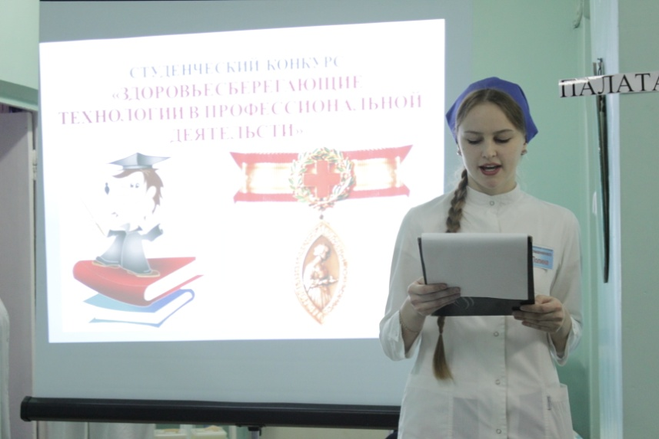**Добрый день!** Уважаемые участники конкурса, члены жюри, гости, болельщики.

Проведение различных внеаудиторных мероприятий, таких как научно-теоретические, научно-практические конференции, заседания предметных кружков, подготовка и проведение пресс-конференций, стало в стенах нашего колледжа уже традиционным.

Оканчивая изучение междисциплинарного курса **«Безопасная среда для пациента и персонала»**, мы завершаем проведением конкурса «Здоровьесберегающие технологии в профессиональной деятельности».

**СЛАЙД**

ЦЕЛЬ МЕРОПРИЯТИЯ:  
- закрепить, обобщить и углубить знания студентов;  
- развивать логическое и клиническое мышление, память, внимание;  
- воспитывать ответственность, милосердие, любовь к избранной профессии;  
  
ЗАДАЧИ МЕРОПРИЯТИЯ:  
- углубить и закрепить знания по МДК.07.02.Безопасная среда для пациента и персонала;

**СЛАЙД**

Формируемые компетенции:

**Формируемые компетенции:**

ПК 7.1. Эффективно общаться с пациентом и его окружением в процессе профессиональной деятельности.

ПК 7.2. Соблюдать принципы профессиональной этики.

ПК 7.3. Осуществлять уход за пациентами различных возрастных групп в условиях учреждения здравоохранения и на дому.

ПК 7.4. Консультировать пациента и его окружение по вопросам ухода и самоухода.

ПК 7.6. Оказывать медицинские услуги в пределах своих полномочий.

ПК 7.7. Обеспечивать инфекционную безопасность.

ПК 7.8. Обеспечивать безопасную больничную среду для пациентов и персонала.

ПК 7.9. Участвовать в санитарно-просветительской работе среди населения.

ПК 7.11. Обеспечивать производственную санитарию и личную гигиену на рабочем месте.

И общие компетенции.

**СЛАЙД-ЗАСТАВКА**

Сегодня на суд компетентного жюри, гостей и зрителей выходят команды 131 и 132 групп, специальности «Лечебное дело».

Разрешите перед началом состязаний представить жюри:

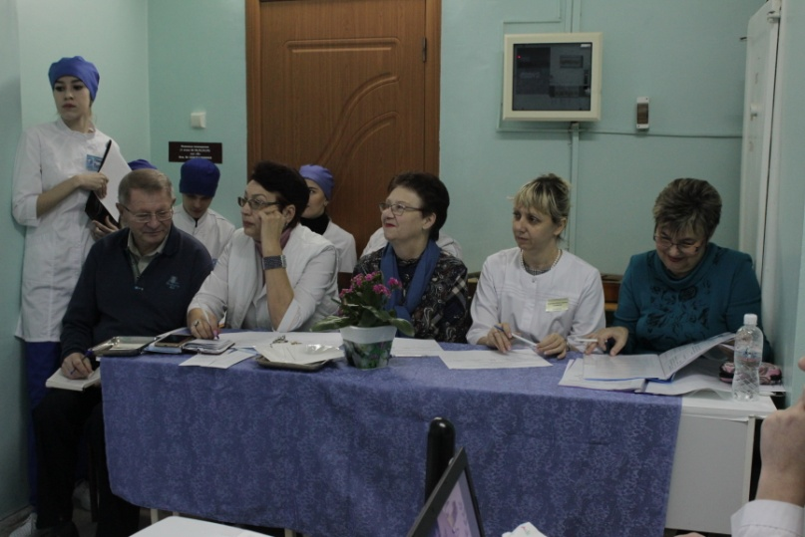**Председатель жюри -** заведующий отделом по практическому обучению Ейского медицинского колледжа – Гайбуллаева Дильшода Гайратовна.

**Члены жюри:**

**Преподаватель высшей квалификационной категории** Ейского медицинского колледжа. Заслуженный работник Здравоохранения Кубани – Поповская Тамара Семеновна.

**Преподаватель первой квалификационной категории,** представлявшийЕйский медицинский колледж на региональном конкурсе «World skills Russia» – Гнучевская Екатерина Вячеславовна.

**Методист по практическому обучению** Ейского медицинского колледжа – Остапова Олеся Александровна.

**Зам.директора по воспитательной работе**  Ейского медицинского колледжа – Ромас Валентина Борисовна.

**Члены судейской коллегии:**

Студентка 431 группы, специальности 31.02.01 Лечебное дело – Есауленко Виолетта.

Студентка 431 группы, специальности 31.02.01 Лечебное дело – Трощенкова Влада.

Студент 331 группы, специальности 31.02.01 Лечебное дело – Кушнеров Станислав.

**Секретарь счетной комиссии –** заведующий многопрофильным отделением Ейского медицинского колледжа **–** Гусева Татьяна Александровна.

Сегодняшнее мероприятие пройдет в пять этапов, оценивание которых проводится по пятибалльной шкале.

Итак, мы начинаем!

Для жеребьевки приглашаются капитаны команд, согласно которой определится очередность выступления.

**СЛАЙД**

Для представления «Презентации команды» команды приглашаются участники _______группы (после завершения приветствия) – «Благодарим команду!»

На суд компетентного жюри и судейской коллегии приглашается команда _______группы (после завершения приветствия) – «Благодарим команду!»

**СЛАЙД**

Результаты первого этапа конкурса среди команд-участников просим огласить Гусеву Татьяну Александровну.

**СЛАЙД**

Очередным этапом нашего конкурса является представление «Визитной карточки» команды в виде кулинарного изделия.

**СЛАЙД**

Просим членов жюри оценить шедевры кулинарного искусства.

После оценивания эмблемы. Слово предоставляется Гусевой Татьяне Александровне.

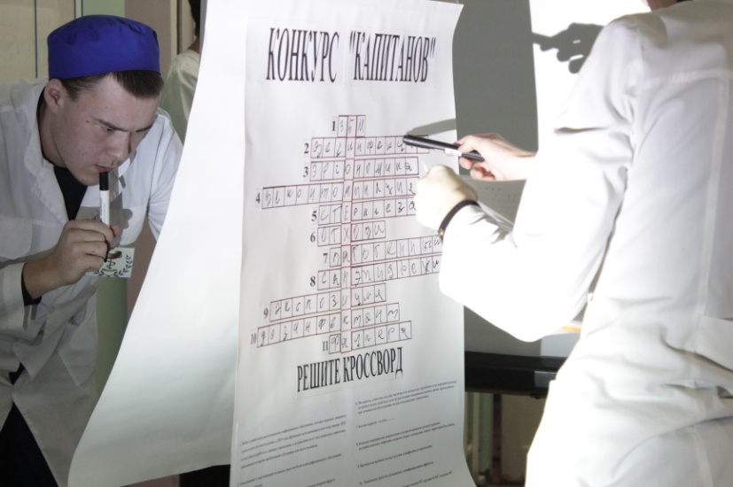

**СЛАЙД**

Очередной этап сегодняшнего мероприятия пройдет необычно. Он объединяет конкурс капитанов, которым необходимо решить кроссворды и один конкурсант из каждой команды выходят на старт для прохождения «Терминологической эстафеты».

**СЛАЙД**

После завершения подсчета голосов нашего компетентного жюри, результаты «Терминологической эстафеты» просим огласить секретаря счетной комиссии Гусеву Татьяну Александровну.

**СЛАЙД**

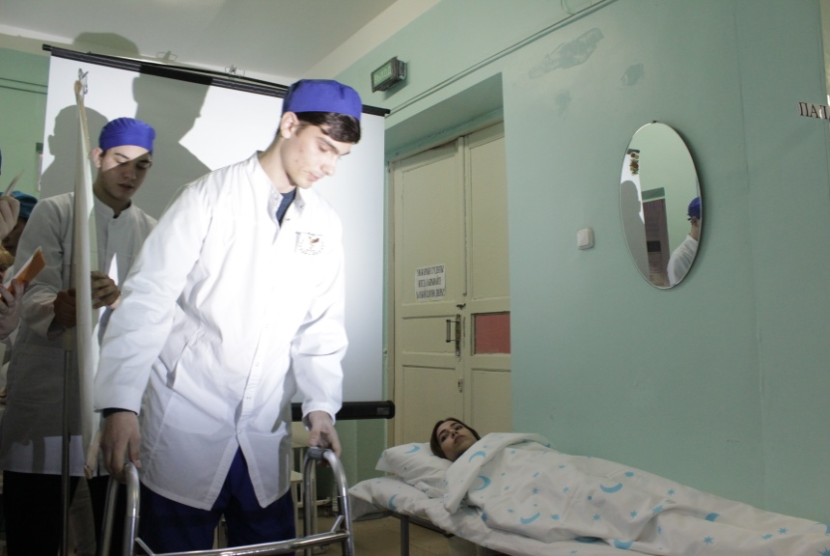Очередной этап сегодняшнего мероприятия заключается в показе мультимедийных презентаций, где участники команд продемонстрируют покажут свои творческие способности.

**СЛАЙД**

После завершения подсчета голосов нашего компетентного жюри, результаты «Домашнего задания» просим огласить секретаря счетной комиссии Гусеву Татьяну Александровну.

Мы переходим к следующему этапу нашего конкурса, в котором участники команд будут решать ситуационные задачи в виде ролевой игры, продемонстрировать медицинскую услугу «Перемещения пациента» и в завершении проведут дезинфицирующие мероприятия.

**СЛАЙД**

И как всегда по традиции первыми на сцену выходит команда «….» (после завершения) – «Благодарим команду!».

На сцену приглашается команда «….» (после завершения) – «Благодарим команду!».

**СЛАЙД**

После завершения подсчета голосов нашего компетентного жюри, результаты прошедшего конкурса просим огласить секретаря счетной комиссии Гусеву Татьяну Александровну.

Ну, а мы продолжаем.

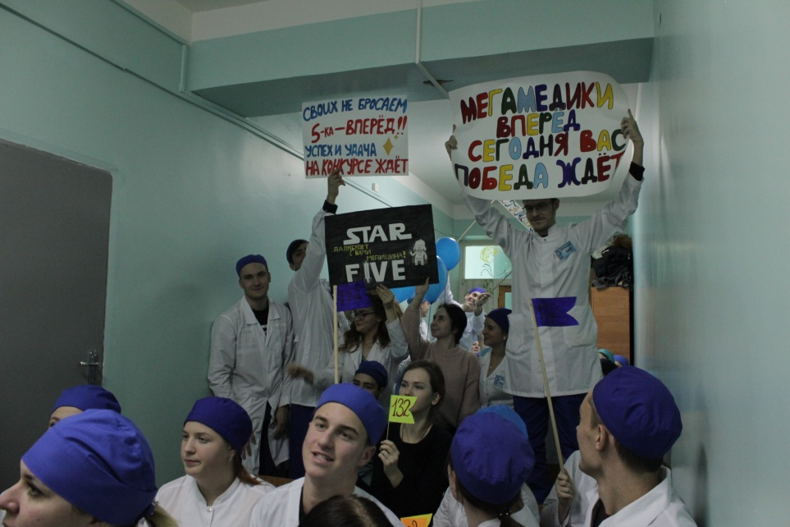

Мы переходим к заключительному этапу студенческого конкурса, где на суд жюри, судейской коллегии, почетных гостей и болельщиков команды представят свои «Домашние задания».

И первыми на эту сцену по традиции приглашается команда ….. группы (после завершения) – «Благодарим команду!»

Просим на сцену команду-соперников, участников …. группы (после завершения) – «Благодарим команду!»

**СЛАЙД**

Результаты прошедшего этапа конкурса среди команд-участников просим огласить Гусеву Татьяну Александровну (после оглашения результатов «Благодарим членов жюри и счетную комиссию за работу»).

**СЛАЙД**

Итак, подведены последние итоги конкурса «Здоровьесберегающие технологии в профессиональной деятельности». Перед оглашением конечных результатов нашего мероприятия, поздравлением победителей и побежденных, хочется поблагодарить всех участников за подготовку приветствий, показательную демонстрацию медицинских технологий, за акцентирование внимания собравшихся на биомеханику тела и эргономику в работе медперсонала, на ее актуальность и значимость. Благодарим капитанов команд и конкурсантов за участие, за творческий подход к выполнению домашнего задания, за кулинарные способности участников, так оригинально представивших эмблему своих команд.

Благодарим ведущих сегодняшнего конкурса, студентов 2 курса, членов судейской коллегии учащихся 3 и 4 курсом по помощь в проведении мероприятия.

И, конечно же, огромные слова благодарности хочется сказать преподавателям, подготовившим это мероприятие: Костенко Надежде Ивановне, Панасенковой Татьяне Семеновне, Жадан Светлане Анатольевне, лаборантам Маловатой Марине Викторовне, Гришко Игорю Константиновичу.

**СЛАЙД**

Завершить сегодняшний конкурс хочется стихотворением-напутствием будущим фельдшерам, которые сейчас пока находятся на этапе обучения в нашем колледже.

**Из часа в час, из года в год  
Работа бурная идет…Сказать про подвиг фельдшера  
Порою очень сложно  
Его незримые труды  
Заметить часто невозможно.**

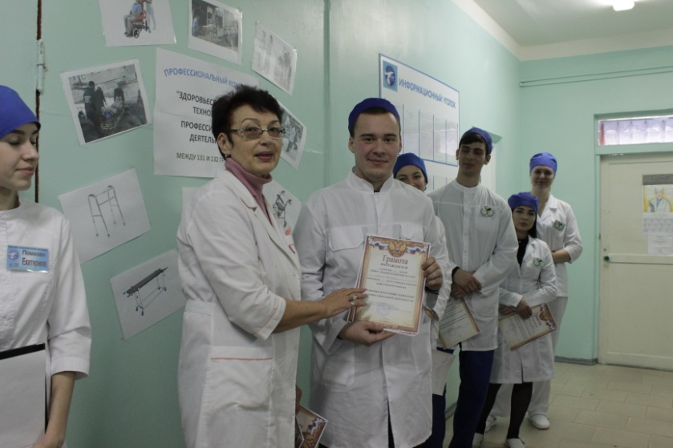Перед оглашением результатов студенческого конкурса «Здоровье сберегающие технологии в профессиональной деятельности» слово предоставляется заведующему отделом по практическому обучению Гайбуллаевой Дильшоде Гайратовне.

Слово предоставляется почетному члену жюри, преподавателю высшей квалификационной категории, Заслуженному работнику Здравоохранения Кубани Поповской Тамаре Семеновне.

Итак, просим огласить результаты студенческого конкурса «Здоровьесберегющие технологии в профессиональной деятельности» секретаря счетной комиссии, заведующего многопрофильным отделением Ейского медицинского колледж» Гусеву Татьяну Александровну.

**СЛАЙД**

Награждение участников конкурса.

Благодарим участников конкурса за активное участие! Спасибо команды!

**СЛАЙД**

Благодарим за внимание!

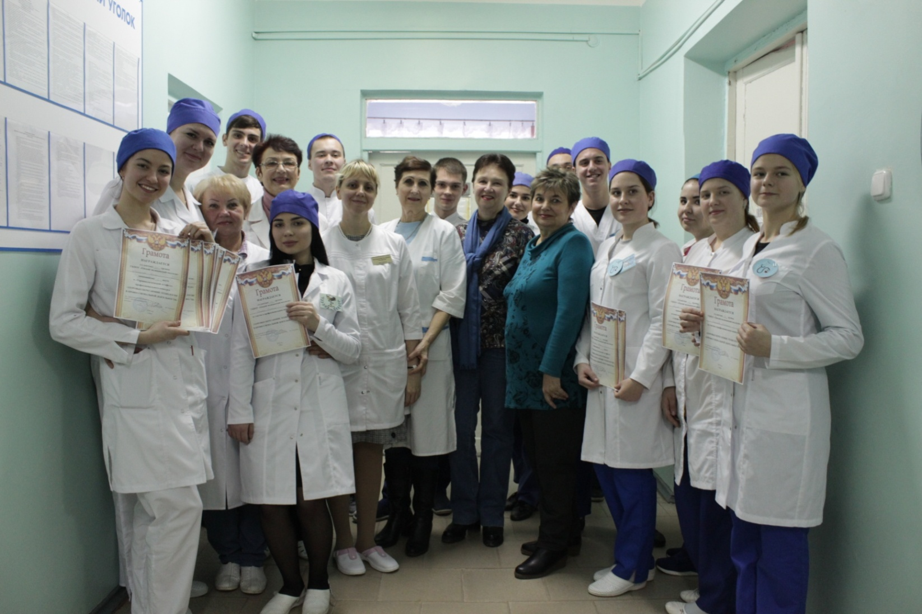

Приложение № 2

**Кроссворд для конкурса капитанов**

|  |  |  |  |  |  |  |  |  |  |  |  |  |  |  |  |  |  |
| --- | --- | --- | --- | --- | --- | --- | --- | --- | --- | --- | --- | --- | --- | --- | --- | --- | --- |
|  |  |  |  |  |  | **1** |  |  |  |  |  |  |  |  |  |  |  |
|  |  |  |  | **2** |  |  |  |  |  |  |  |  |  |  |  |  |  |
|  |  |  |  | **3** |  |  |  |  |  |  |  |  |  |  |  |  |  |
| **4** |  |  |  |  |  |  |  |  |  |  |  |  |  |  |  |  |  |
|  |  |  |  |  | **5** |  |  |  |  |  |  |  |  |  |  |  |  |
|  |  |  |  |  | **6** |  |  |  |  |  |  |  |  |  |  |  |  |
|  |  |  |  |  |  | **7** |  |  |  |  |  |  |  |  |  |  |  |
|  |  |  |  |  | **8** |  |  |  |  |  |  |  |  |  |  |  |  |
|  | **9** |  |  |  |  |  |  |  |  |  |  |  |  |  |  |  |  |
| **10** |  |  |  |  |  |  |  |  |  |  |  |  |  |  |  |  |  |
|  |  |  |  |  |  | **11** |  |  |  |  |  |  |  |  |  |  |  |

1. **Любое клинически распознаваемое инфекционное заболевание, которое поражает пациента в результате его поступления в ЛПУ или обращения за медпомощью или сотрудников ЛПУ, вследствие их работы в данном учреждении, в независимости от того появились симптомы заболевания во время пребывания в больнице или после выписки.**
2. **Уничтожение в окружающей человека среде возбудителей инфекционных заболеваний (бактерий, вирусов).**
3. **Отрасль науки, занимающаяся изучением человека в производственной сфере и проектированием рабочих мест наиболее удобных для работника.**
4. **Процесс удаления или уничтожения микроорганизмов с целью обезвреживания и защиты, включающий в себя дезинфекцию, очистку и стерилизацию.**
5. **Процесс уничтожения микроорганизмов, включая бактериальные споры.**
6. **Материалы, вещества, изделия, частично или полностью утратившие свои первоначальные потребительские свойства в ходе осуществления медицинских манипуляций, проводимых при лечении или обследовании людей в медицинских учреждениях.**
7. **Болезнетворный – то есть………...**
8. **Комплекс мероприятий, направленных на предотвращение распространения внутрибольничных инфекций, влажную уборку помещений, уборку территории больницы.**
9. **Промежуток времени для наступления дезинфекции (стерилизации).**
10. **Химическое средство, обладающее дезинфицирующим эффектом.**
11. **Положение полулежа, полусидя, бывает низким 300, средним 45-600, высоким 900.**

Приложение №3

**Эталон ответов к кроссворду**

|  |  |  |  |  |  |  |  |  |  |  |  |  |  |  |  |  |  |
| --- | --- | --- | --- | --- | --- | --- | --- | --- | --- | --- | --- | --- | --- | --- | --- | --- | --- |
|  |  |  |  |  |  | **1** | В | **Б** | И |  |  |  |  |  |  |  |  |
|  |  |  |  | **2** | д | е | з | **и** | н | ф | е | к | ц | и | я |  |  |
|  |  |  |  | **3** | э | р | г | **о** | н | о | м | и | к | а |  |  |  |
| **4** | д | е | к | о | н | т | а | **м** | и | н | а | ц | и | я |  |  |  |
|  |  |  |  |  | **5** | с | т | **е** | р | и | л | и | з | а | ц | и | я |
|  |  |  |  |  | **6** | о | т | **х** | о | д | ы |  |  |  |  |  |  |
|  |  |  |  |  |  | **7** | п | **а** | т | о | г | е | н | н | ы | й |  |
|  |  |  |  |  | **8** | с | а | **н** | э | п | и | д | р | е | ж | и | м |
|  | **9** | э | к | с | п | о | з | **и** | ц | и | я |  |  |  |  |  |  |
| **10** | д | е | з | и | н | ф | е | **к** | т | а | н | т |  |  |  |  |  |
|  |  |  |  |  |  | **11** | ф | **а** | у | л | е | р | а |  |  |  |  |

Приложение №4

**Термины для «Терминологической эстафеты»**

* 1. Инфекционный процесс
  2. Санитарно-эпидемиологический режим
  3. Вирулентные микроорганизмы
  4. ВБИ
  5. Деконтаминация
  6. Медицинские отходы
  7. Предстерилизационная обработка;
  8. Положение Симса;
  9. Вынужденное положение;
  10. Азопирамовая проба

**Эталоны ответов**

1. Процесс взаимодействия микроорганизма с макроорганизмом.
2. Комплекс мероприятий, направленных на предотвращение распространения внутрибольничных инфекций, влажную уборку помещений, уборку территории больницы.
3. Микроорганизмы, вызывающие заболевания.
4. Любое клинически распознаваемое инфекционное заболевание, которое поражает пациента в результате его поступления в ЛПУ или обращения за медпомощью или сотрудников ЛПУ, вследствие их работы в данном учреждении, в независимости от того появились симптомы заболевания во время пребывания в больнице или после выписки.
5. Процесс удаления или уничтожения микроорганизмов с целью обезвреживания и защиты, включающий в себя дезинфекцию, очистку и стерилизацию.
6. Материалы, вещества, изделия, частично или полностью утратившие свои первоначальные потребительские свойства в ходе осуществления медицинских манипуляций, проводимых при лечении или обследовании людей в медицинских учреждениях.
7. Удаление с изделий медицинского назначения белковых, жировых, лекарственных, механических загрязнений, в том числе невидимых (крови, слизи), дезинфицирующих средств, детергентов, что обеспечивает эффективность последующей стерилизации и безопасное использование простерилизованных изделий.
8. Промежуточное положение между положением лежа на боку и лежа на животе.
9. Положение, занимаемое больным для облегчения своего состояния.
10. Проба, проводимая для выявления остатков скрытой крови на инструментах.

Приложение №5

**Эталоны медицинских услуг**

**Дезинфекция кушетки**

**ОСНАЩЕНИЕ:** кушетка, клеенчатый фартук, маска, перчатки, контейнеры, дезинфектанты (самаровка, мистраль), лоток, вода, тканевые салфетки, диспенсер с одноразовыми полотенцами, крем для рук, ведро для отходов класса «А».

**Алгоритм выполнения технологии**

1. **Подготовка процедуры**
2. Надеть средства индивидуальной защиты
3. Подготовить контейнер с дезинфектантом
4. **Выполнение процедуры**
5. Смочить салфетку в контейнере с дезинфектантом, отжать ее.
6. Протирать кушетку в начале сверху вниз левый край, затем слева направо каждый последующий слой захватывая предыдущий на 1 см. Повернуть салфетку другой стороной и протереть край кушетки.
7. **Завершение процедуры**
8. Поместить ветошь в контейнер с дезинфектантом.
9. Снять перчатки, сбросить их в лоток, а затем поместить во второй контейнер.
10. Снять фартук, сбросить в отходы класса «А».
11. Снять маску, сбросить в отдельный контейнер с дезинфектантом.
12. Вымыть руки, смазать кремом.

**Дезинфекция ходунков**

**ОСНАЩЕНИЕ:** ходунки, клеенчатый фартук, маска, перчатки, контейнеры, дезинфектанты (самаровка, мистраль), лоток, вода, тканевые салфетки, диспенсер с одноразовыми полотенцами, крем для рук, ведро для отходов класса «А».

**Алгоритм выполнения технологии**

1. **Подготовка процедуры**
2. Надеть средства индивидуальной защиты
3. Подготовить контейнер с дезинфектантом
4. **Выполнение процедуры**
5. Смочить салфетку в контейнере с дезинфектантом, отжать ее.
6. Протирать ходунки начиная с поручней вниз одну сторону, другую сторону. Повернуть салфетку другой стороной и протереть перекладины ходунков.
7. **Завершение процедуры**
8. Поместить ветошь в контейнер с дезинфектантом.
9. Снять перчатки, сбросить их в лоток, а затем поместить во второй контейнер.
10. Снять фартук, сбросить в отходы класса «А».
11. Снять маску, сбросить в отдельный контейнер с дезинфектантом.
12. Вымыть руки, смазать кремом.

Приложение №6

**Оценочный лист жюри**

|  |  |  |  |  |  |  |  |  |  |  |
| --- | --- | --- | --- | --- | --- | --- | --- | --- | --- | --- |
|  | **I этап**  **«Визитная карточка»** | | **II этап**  **«Терминологическая эстафета»** | | **III этап**  **«Домашнее задание»** | **IV этап**  **«Здоровьесберегающие технологии»** | | **V этап**  **«Художественная самодеятельность»** | | **ИТОГ** |
| **Приветствие команд** | **Кулинарное изделие** | **Кроссворд** | **Терминология** | **Мультимедийные презентации** | **Ситуационная задача** | **Дезинфекция** |
| **131** |  |  |  |  |  |  |  |  |  |  |
| **132** |  |  |  |  |  |  |  |  |  |  |